Geschwindigkeit chemischer Reaktionen
Fragestellung: | Wovon hängt die Geschwindigkeit chemischer Reaktionen ab?
Thema: | Geschwindigkeit chemischer Reaktionen
Methode: | Variieren der Versuchsbedingungen in einer Versuchsreihe
Material: | 6 Reagenzgläser 16x160 in Reagenzglasgestell  1 Reagenzglashalter  3 Stopfen, passend für die Reagenzgläser  2 Messpipetten 10 mL  Gasbrenner
Immer Schutzbrille tragen und lange Haare zusammenbinden!
Chemikalien: | Name: | Gefahren/Sicherheitshinweise:
Chemikalien: | Natriumthiosulfat-Lösung,  β(Na₂S₂O₃) = 20 g/L  Salzsäure, w(HCl) = 10 %  Deionat in Spritzflasche | -------    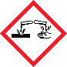  -------
Durchführung: | Beschreibung:  - Zur Vorbereitung werden von der Lehrkraft in drei Reagenzgläser jeweils 2 mL Salzsäure pipettiert. In weitere drei Reagenzgläser werden 2, 4 und 8 mL Natriumthiosulfat-Lösung pipettiert und mit Deionat aus der Spritzflasche auf jeweils 12 mL ergänzt. | Versuchsaufbau:  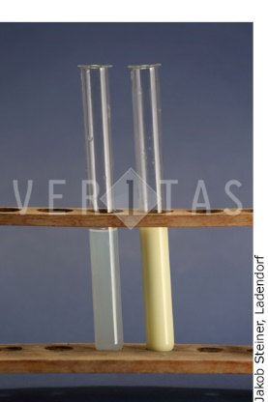
Durchführung: | - Für die Demonstration bittet die Lehrkraft drei Schüler:innen mit möglichst dunklem Gewand ohne Aufdruck als Hilfen. Sie gibt ihnen je ein Reagenzglas mit HCl und Thiosulfat und lässt sie auf Kommando die Säure zur Thiosulfat-Lösung gießen. Das Reagenzglas wird mit dem Stopfen verschlossen und zwecks Durchmischung einmal kurz umgedreht.  - Die drei Gläser werden vor den dunklen Hintergrund gehalten, bis die erste Trübung eintritt.  - Sobald im ersten Glas die Trübung deutlich sichtbar ist und im zweiten beginnt, erhitzt die Lehrkraft das dritte über der Brennerflamme.
Beobachtung:
Erkenntnisse:
Zusammenfassende Reaktionsgleichung:
Weiterführende Fragen: | Wie könnte das Ausmaß der Trübung der Reaktionslösung verlässlich beschrieben werden?
Anmerkung: | Versuchsergebnisse im Protokoll tabellarisch erfassen.
Entsorgungshinweis: | Vereinigte Lösungen nach Neutralisation über die Kanalisation entsorgen.

